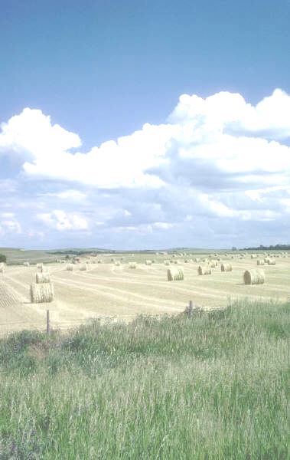
Инвестиционное предложение:
Земельный участок для строительства
молочно-товарного комплекса (д. Ранино)
Land plot for construction dairy complex

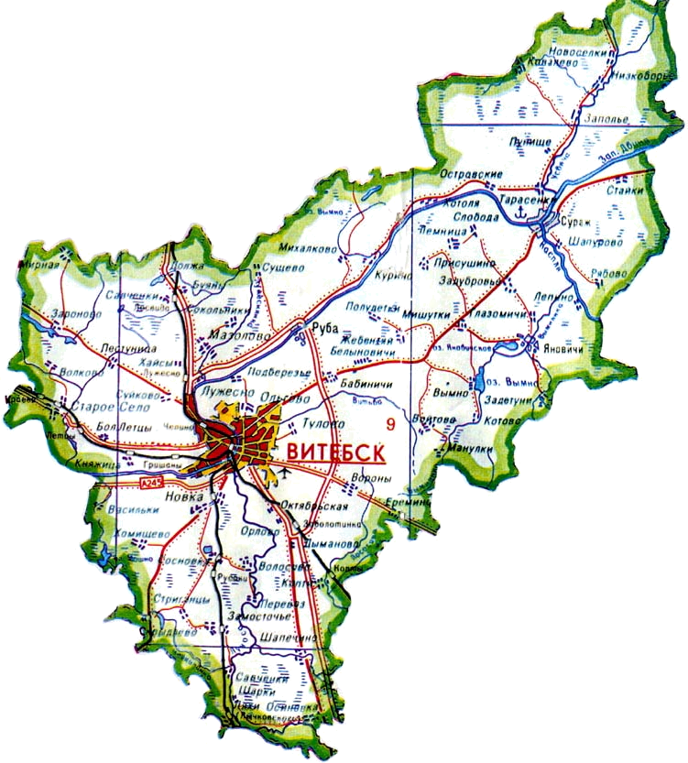



Месторасположение земельного участка
(со спутника)
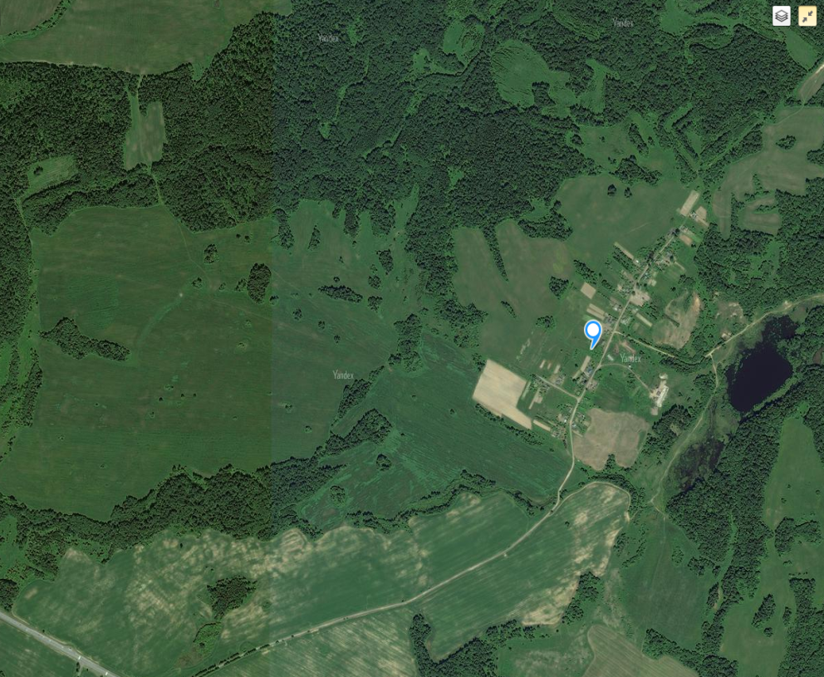
General characteristics of the land plot
Plot for the construction of dairy complex Situated 500 meters west of the village Ranino of Vitebsk district. The location and functionality of the land plot - farming, which corresponds to the functional purpose of the zone.
The total the land plot area of 50 ha (arable land). Land owned by the state (Republic of Belarus), provided for the implementation of the investment project for use or rent.
Encumbrances the land plot/ building: water protection zone of rivers and reservoirs (Lake Lososino).

Transport connection
The land plot is located 0.7 km from the republican road P-21 "Vitebsk-border of the Russian Federation" (Liozno); 15 km from the Vitebsk branch of RUE "Belaeronavigatsia" (Airport "Vitebsk"), 22 km from the railway station "Vitebsk Passenger", 17 km from the city of Vitebsk, there are driveways.
Infrastructure
The electrical network capacity of overhead line 10 kV is located 0.75 meters from the land plot, there is a technical possibility for gasification plot of land from a natural gas pipeline of a high pressure 2-nd category near a/g. Vorony 6.5 km, to ensure the water supply it is recommended to drill their own wells, connection of telephones is possible only through the network WLL (wireless subscriber line).
Soil fertility
On the land is dominated by the following groups of soils:
- soddy-podzolicgleyic sometimes kabananukye loamy soil light loam medium loam underlain at depth of about 1 m;
- sod-podzolic temporarily kabananukye sometimes moist loamy soil light loam.
Possible culture for intensive crop:
- Grains (bread and cereal)
- Root vegetables (carrots, fodder beet, potatoes);
- Oilseeds (canola, mustard);
- Feed (corn h / m, annual and perennial grasses);
- Vegetables (outdoor).
Score 23,9 fertility.
The basic size of the sanitary protection zone of the object is 1 km away for livestock to 4000 animals.

Размещение земельного участка и расстояние до центральных пунктовназначения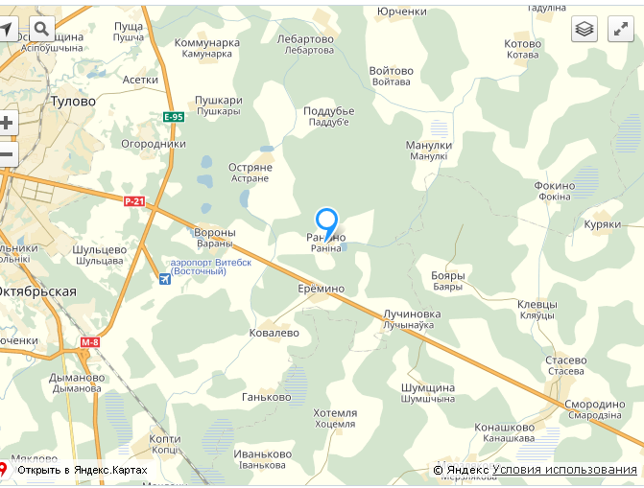
г. Витебск - 17 км
г. Киев - 601 км
г. Москва - 510 км
г. Смоленск - 118 км
граница РФ - 69 км
г.Санкт-Петербург - 650 км
Общая характеристика участка
Участок для строительства молочно-товарного комплекса расположен в 500 м. западнее д. Ранино Витебского района. Местоположение и функциональное назначение участка – сельскохозяйственное, что соответствует функциональному назначению данной зоны.
Общая площадь земельного участка составляет 50 га (пахотные земли). Земельный участок находится в государственной собственности (Республика Беларусь), предоставляется для реализации инвестиционного проекта в пользование либо аренду.
Обременения участка/строения: водоохранная зона рек и водоемов (озеро Лососино).

Транспортное сообщение
Земельный участок расположен в 0,7 км от дороги республиканского значения Р-21 «Витебск-граница Российской Федерации» (Лиозно); в 15 км от Витебского филиала РУП «Белаэронавигация» (Аэропорт «Витебск»), в 22 км от железнодорожной станции «Витебск Пассажирский», в 17 км от областного центра г. Витебск, имеются подъездные пути.
Инфраструктура
Сети электроснабжения мощностью ВЛ 10-кВ расположены в 0,75 км от земельного участка, имеется техническая возможность для газификации земельного участка от газопровода природного газа высокого давления 2-й категории вблизи аг. Вороны в 6,5 км, для обеспечения водоснабжения рекомендуется бурение собственной скважины, подключение телефонов возможно только посредством сети WLL (беспроводная абонентская линия).
Плодородность почв
На земельном участке преобладают следующие группы почв:
- дерново-подзолистые глееватые иногда слабонамытые суглинистые почвы на легких суглинках подстилаемых средними суглинками с глубины около 1 м;
- дерново-подзолистые временно избыточно увлажненные иногда слабонамытые суглинистые почвы на легких суглинках.
Возможные культуры для интенсивного растениеводства:
- зерновые (хлебные и крупяные);
- корнеплоды (морковь, кормовая свекла, картофель);
- масличные (рапс, горчица);
- кормовые (кукуруза на з/м, однолетние и многолетние травы);
- овощи открытого грунта.
Балл плодородия 23,9.
Базовый размер санитарно-защитной зоны объекта составляет 1 км для поголовья до 4 000 голов.

1. Общая информация
Наименование |  |  | Строительство молочно-товарного комплекса
Общая площадь (га) |  |  | 50 га (пахотные земли)
Местоположение | Область |  | Витебская
Местоположение | Район |  | Витебский
Местоположение | Населенный пункт |  | 500 м западнее д.Ранино (Вороновский с/с)
Наименование собственника |  |  | Республика Беларусь
Форма собственности |  |  | ☐ частная |  |  |  | - государственная
Возможные направления использования |  |  | ☐ промышленность |  | ☐ торговля |  |  | - сельскохозяйственное
 |  |  | ☐ услуги |  | ☐ логистика
Способы предоставления участка |  |  | - аренда |  | - пользование |  |  | ☐продажа
Обременение участка/ строения |  |  | Водоохранная зона рек и водоемов (оз. Лососино)
2. Транспортное сообщение
 |  | Расстояние от объекта (км) |  |  |  | Наименование
Дороги республиканского значения |  | 0,7 |  |  |  | Р-21
Аэропорт |  | 15 |  |  |  | «Витебск»
Железная дорога |  | 22 |  |  |  | ж/д станция «Витебск»
Наличие подъездных путей |  | имеется
3. Инфраструктура
 |  |  | Расстояние от объекта (км) | Описание (мощность, объем и т.д.)
Электроснабжение |  |  | 0,75 | ВЛ 10-кВ
Газоснабжение |  |  | 6,5 | газопровод 2-й категории в аг. Вороны
Областной центр |  |  | 17 | Витебск
Иное (в т.ч. прилегающая инфраструктура: промышленные предприятия, сырьевая база) |  |  | возможна установка только беспроводных телефонов, рекомендуется бурение собственного источника водоснабжения

4. Контактная информация
Контактное лицо (должность)
Телефон | +375 212 66 34 54
Факс | +375 212 66 34 54
Электронный адрес | economrik@yandex.by

